La clasification des roche

Exprtience 2.9

Siance

Présenté a daniel blais

Fait par :Alex st-pierre, Raphaël Groleau

Esv

Msi 2

24 octobre
But : identifier parmi quelques roche des roches sédimentaires

Hypothèse :je suppose que les roche sédimentaire sont les #53 et 86

Matériel :ipod et inconnu # 51,53,55,71,73,86,84,85

Manipulation :tu regard les minéraux va laide d’une loupe et tu prend des photo a l’aide d’un ipod

Résultat
La classification des roches
51 | a cristaux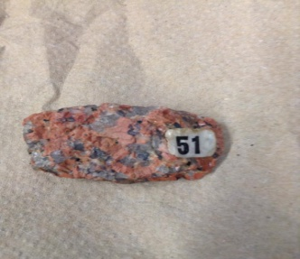
53 | a cristaux 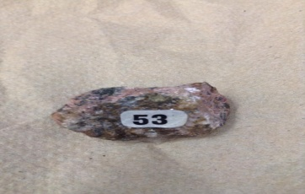
55 | a cristaux 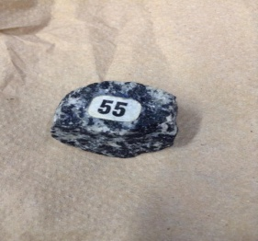
71 | Pas de cristaux 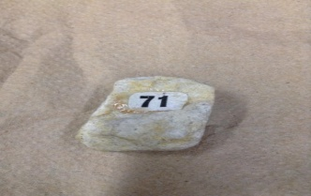
73 | Pas de cristaux 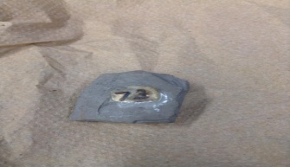
84 | a cristaux 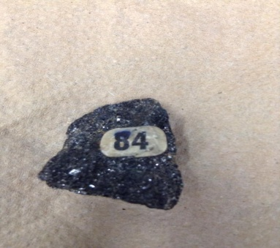
85 | 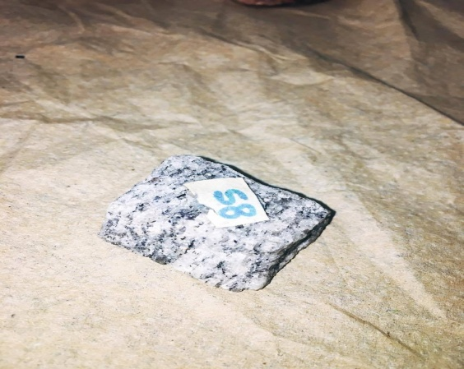  Pas de cristaux
86 | Pas de cristaux 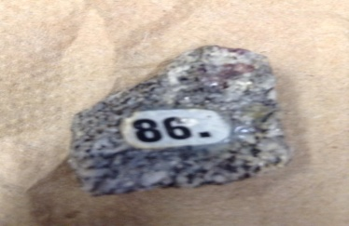

Discussion :
D’après mes résultats, les inconnu # 71,73 on comme résulta :pas de cristaux et les inconnu sont donc sédimentaires

Conclusion : mon hypotèse est fause puisque les inconnu # 53 et 86 on des cristaux

